ESCUELA NORMAL DE EDUCACIÓN PREESCOLAR 
ESTRATEGIAS PARA EL DESARROLLO SOCIOEMOCIONAL
MAESTRA: EDUARDA MALDONADO MARTINEZ
ALUMNA: SARA PATRICIA GARCIA VELARDE #8
2 B
COMPETENCIAS:
- DETECTA LOS PROCESOS DE APRENDIZAJE DE SUS ALUMNOS PARA FAVORECER SU DESARROLLO COGNITIVO Y SOCIOEMOCIONAL.
PLANTEA LAS NECESIDADES FORMATIVAS DE LOS ALUMNOS DE ACUERDO CON SUS PROCESOS DE DESARROLLO Y DE APRENDIZAJE, CON BASE EN LOS NUEVOS ENFOQUES PEDAGÓGICOS.
- EMPLEA LA EVALUACIÓN PARA INTERVENIR EN LOS DIFERENTES ÁMBITOS Y MOMENTOS DE LA TAREA EDUCATIVA PARA MEJORAR LOS APRENDIZAJES DE SUS ALUMNOS.
EVALÚA EL APRENDIZAJE DE SUS ALUMNOS MEDIANTE LA APLICACIÓN DE DISTINTAS TEORÍAS, MÉTODOS E INSTRUMENTOS CONSIDERANDO LAS ÁREAS, CAMPOS Y ÁMBITOS DE CONOCIMIENTO, ASÍ COMO LOS SABERES CORRESPONDIENTES AL GRADO Y NIVEL EDUCATIVO.

“DIAGNOSTICO DE HABILIDADES SOCIOEMOCIONALES”

SALTILLO, COAHUILA 25/05/21
CONTEXTO
Anexo 1
La primera jornada de práctica del presente ciclo escolar se llevó a cabo del 10 al 21 de mayo del 2021, durante la misma, se investigaron algunos indicadores del contexto externo e interno de la institución educativa asignada (Anexo 1) y se llevó a cabo un diagnóstico de las habilidades socioemocionales de los alumnos del nivel preescolar, (Anexo 2) obteniendo los siguientes resultados.
El jardín de niños Coahuila turno matutino, es de sostenimiento estatal, cuya clave es 05EJN00182. La institución se ubica en la Calle Guerrero Sur #533, Zona Centro, labora en un horario de 9:00 de la mañana a 12:00 de la tarde, el teléfono de la institución es: 8444144283.
La supervisora Alexandra Cuandón y la directora Catalina Flores Chávez la cuales son las encargadas del plantel y las que ejercen las decisiones finales.
El jardín está en buen estado y contiene todos los servicios necesarios, agua y electricidad y no tiene delimitaciones.
En cuanto al contexto social está ubicado en la Guerrero Sur, cerca de él se encuentra una refaccionaria y un registro civil, las viviendas que están alrededor del jardín de niños son de un nivel socioeconómico bajo, viviendas de clase media baja.
Se encuentran escases de recursos como agua, electricidad, internet lo cual afecta en la conectividad de las clases en línea de los alumnos.
La escuela cuya organización es completa cuenta con una directora, 5 educadoras, 1 profesor de Educación Física, 1 maestra de artes, 2 TM.
Cuenta con 5 aulas, 1 salón de uso múltiple, una bodega, 2 salones USAER, una dirección, 3 baños, 1 patio y 2 jardineras.

DIAGNOSTICO
El grupo en el que tuve la oportunidad de practicar fue en el grado de 2 A, el cual esta a cargo de la maestra Wendy Jannet Mora Valdez.
Pude notar que el grupo en general esta muy avanzado en cuanto a conocimientos, es un grupo muy participativo, muy de expresar sus dudas y conocimientos sobre cualquier tema, es un grupo unido en el cual no existen las exclusiones por parte de nadie.
En el salón se encuentra un niño que tiene una condición especial, el niño tiene autismo, sin embargo, participa activamente, su mamá lo acompaña siempre durante cada clase, permanece atenta a cualquier trabajo y tarea y cumple con ello siempre. La maestra a cargo del grupo me comento que a pesar de la condición del niño y de las dificultades que a veces conlleva, los niños lo incorporan siempre con ellos, no excluyen ni lo hacen sentir menos, durante algunos indicadores que estuve trabajando con cada niño, siempre que mencionaban a sus compañeros del jardín o que decían a cuáles compañeros extrañaban estaba siempre presente a David, todos los niños lo contemplan su amigo.
Se aplicaron diferentes indicadores los cuales son de autoconocimiento, autorregulación, autonomía, empatía y colaboración, estos con el fin de sacar un diagnostico más específico. (Anexo 2)
En cuanto con autoconocimiento a pesar de que se observó de manera grupal, hice un pequeño diagnostico con 10 niños para tener información más precisa, los indicadores de autoconocimiento son los siguientes: 1. Reconoce su nombre al escucharlo. 2. Recita su nombre completo. 3. Menciona características físicas de él mismo. 4. Reconoce y menciona lo que le gusta. 5. Reconoce y menciona lo que le disgusta. 6. Identifica sus habilidades y lo que sabe hacer. 7. Da a conocer los aspectos que se le dificultan en cuanto a las habilidades y/o aprendizajes. 8. Es agradecido cuando se le brinda ayuda. (Anexo 3)
En autorregulación los indicadores son 1. Atiende a las indicaciones para realizar trabajos. 2. Expresa sus dudas y busca solución a lo que se le dificulta. 3. Ayuda a sus compañeros cuando lo necesitan. 4. Participa en clase para la realización de actividades. 5. Corrige sus errores cuando se da cuenta de ellos. 6. Accede al dialogo cuando se presenta un problema. 7. Acepta las consecuencias de sus acciones. Como lo menciona anteriormente, es un grupo en donde todos son muy participativos, saben cuándo realizaron bien un trabajo y lo muestran, al igual que identifican cuando se han equivocado y lo corrigen, en el anexo pondré el análisis de los 10 niños en los que aplique tales indicadores. (Anexo 4)
Con autonomía son 1. Logra realizar tareas sin ayuda. 2. Identifica cuáles productos se usan a la hora de bañarse. 3. Identifica cuáles son los productos que se utilizan a la hora de cocinar. 4. Conoce cuáles son las medidas que hay que tomar por motivos pandémicos (usar cubrebocas, tomar distancia, aplicarse gel constantemente, lavarse las manos, etc.). 5. Organiza y cuida sus materiales dentro del aula. 6. Reconoce sus propias pertenencias dentro y fuera del salón. Yo puedo considerar que la mayor parte del grupo son muy autónomos, son pocos los que piden ayuda a sus padres, pero aun así pueden terminar las actividades ellos mismos, en cuanto a la situación por la que estamos pasando están bien informados, llegaron a mencionarlo en una clase algunas de las indicaciones que se nos han dado por ejemplo que no debemos de salir de casa. A continuación, anexo con información recabada de 10 niños a los que se les aplico el instrumento. (Anexo 5)
En empatía son 1. Se identifica con el sentir de sus compañeros. 2. Reconoce cuando sus compañeros están felices, enojados, tristes, etc. 3. Demuestra generosidad al compartir sus saberes ante el grupo. 4. Muestra conductas de apoyo hacia sus compañeros. 5. Reconoce la importancia de incluir a sus compañeros en las actividades. 6. Escucha con atención las necesidades de las personas que lo rodean. Son un grupo muy unido, se relacionan todos, se brindan la ayuda como en el caso del niño David que tiene autismo, todos los niños lo ayudan con lo que a el se le dificulta y lo involucran en sus juegos y en sus actividades. A continuación, anexo con información recabada de 10 niños a los que se les aplico el instrumento. (Anexo 6)
Por último, con colaboración son los siguientes 1. Presenta actitud positiva ante sus compañeros. 2. Da iniciativa a participar con sus compañeros. 3. Respeta puntos de vista de otros integrantes. 4. Se expresa libremente. 5. Justifica acciones al momento de comunicarse. 6. Reconoce la importancia de trabajar en equipo. Lo puedo relacionar con todo lo antes mencionado, como grupo saben trabajar perfectamente en equipo y a pesar de ya tener establecido su grupo de amigos, no tienen problemas con trabajar o convivir con alguien diferente, se adaptan a las indicaciones y muestran entusiasmo por expresarse. A continuación, anexo con información recabada de 10 niños a los que se les aplico el instrumento. (Anexo 7).

ANEXO 1
INDICADORES.
A) CONTEXTO EXTERNO
1.Nombre del jardín de niños. | Jardín de Niños “COAHUILA”
2.-Sostenimineto. | Estado.
3.-Turno. | Matutino
4.-Clave. | 05EJN00182
5.-Horario. | 9:00 A.M. a 12:00 P.M.
6.-Teléfono. | 8444144283
7.-Ubicación. | Guerrero Sur #533, Zona Centro
8.-Nombre de la supervisora. | Alexandra Cuandón
9.-Nombre de la directora. | Catalina Flores Chávez
10.-Nombre de la educadora. | Gladys Elida Carolina Corona Montes
11.-Contexto social. | Medio bajo
12.-Tipo de infraestructura de la institución. | Edificio en buen estado y contiene todos los servicios necesarios
13.-Delimitación de la institución. | Ninguno
14.- Tipos de vivienda de su alrededor. | Nivel socioeconómico bajo, viviendas de clase media baja
15.-Servicios públicos con lo que cuenta. | Luz electica, agua, drenaje, internet.
16.- Problemáticas sociales. | Robos alrededor de la escuela, pero en situación escolar ninguna.
B) CONTEXTO INTERNO.
1.- Espacios (número y tipo de aulas, espacios administrativos, anexos escolares, patios, otros espacios, etc.) | 5 aulas, 1 salón de uso múltiple, una bodega, 2 salones USAER, una dirección, 3 baños, 1 patio y 2 jardineras
2.-Croquis de la institución. | 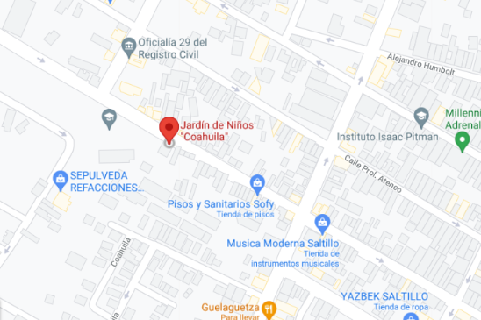
3.-Organización dentro de la institución  (directora, docentes, etc.) | 1 directora, 5 educadoras, 1 profesor de Ed, Física, 1 maestra de artes, 2 TM
4.-Total de docentes que laboran en la institución. | 5 docentes frente al grupo, 2 maestras de apoyo y 3 USAER
5.-Forma de organización del plantel educativo. | Completa.

ANEXO 2

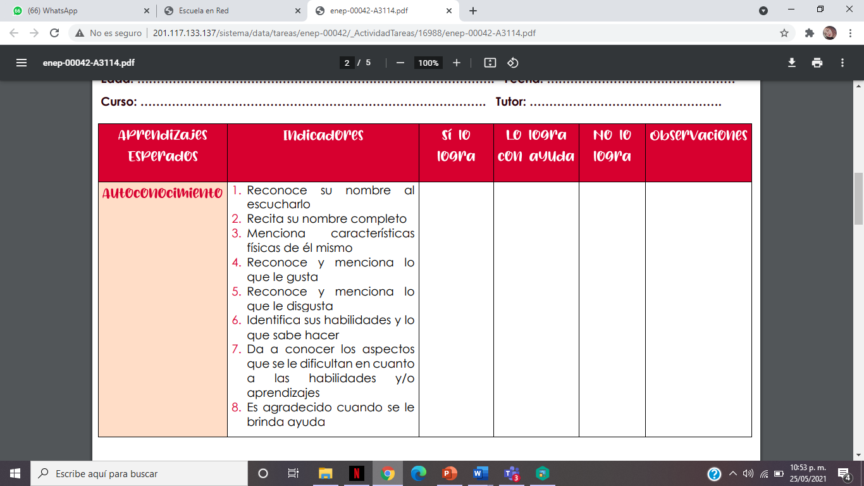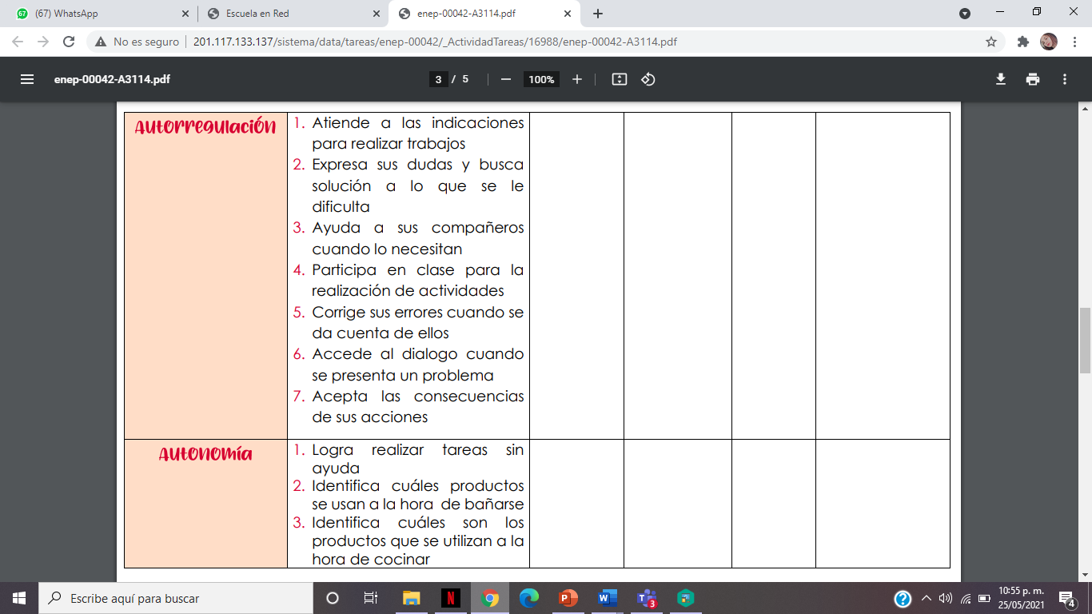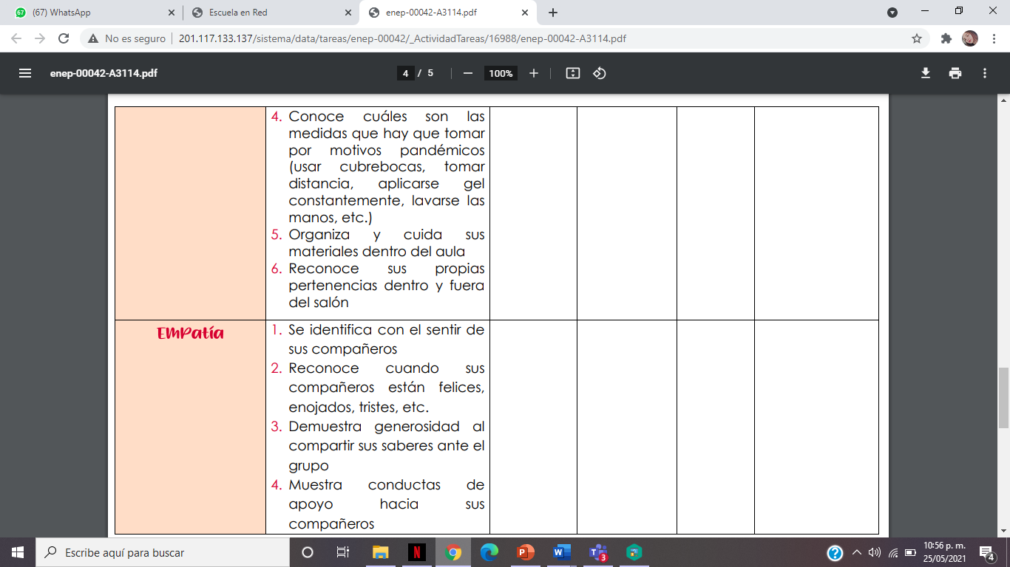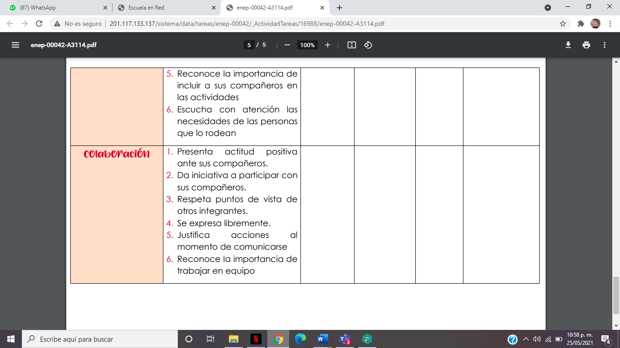

ANEXO 3

ANEXO 4

ANEXO 5

ANEXO 6

ANEXO 7

RÚBRICA PARA EVALUAR DIAGNÓSTICO DE HABILIDADES SOCIOEMOCIONALES
Competencia:
- Detecta los procesos de aprendizaje de sus alumnos para favorecer su desarrollo cognitivo y socioemocional.
- Plantea las necesidades formativas de los alumnos de acuerdo con sus procesos de desarrollo y de aprendizaje, con base en los nuevos enfoques pedagógicos.
- Emplea la evaluación para intervenir en los diferentes ámbitos y momentos de la tarea educativa para mejorar los aprendizajes de sus alumnos.
- Evalúa el aprendizaje de sus alumnos mediante la aplicación de distintas teorías, métodos e instrumentos considerando las áreas, campos y ámbitos de conocimiento, así como los saberes correspondientes al grado y nivel educativo.
Problema: la falta de fundamento de la intervención docente, la cual muchas veces se lleva a cabo con base en los intereses del docente y no en las necesidades manifiestas en los niños. Las alumnas deben habilitarse en la fundamentación de su intervención en un diagnóstico que contenga la información del estado inicial del grupo (o niño)
Referente | Preformal | Receptivo | Resolutivo | Autónomo |  | Estratégico
Evidencia: | Presenta un diagnóstico con cierta vaguedad en el enfoque de las habilidades socioemocionales y sin fundamento en los resultados de los instrumentos diseñados por ellas. Falta algunos de los aspectos mínimos.  Adjunta al diagnóstico los Instrumentos sin las mejoras sugeridas por sus compañeras y el docente (guías de observación, entrevistas, cuestionarios).  Carece de fundamento teórico de ideas. | Presenta un diagnóstico sin fundamento en los resultados de los instrumentos diseñados por ellas mismas. Falta algunos de los aspectos mínimos.  Adjunta al diagnóstico los Instrumentos con las mejoras sugeridas por sus compañeras y el docente (guías de observación, entrevistas, cuestionarios).  Fundamenta tres ideas solo en una fuente. | Presenta un diagnóstico con fundamento en los resultados de los instrumentos diseñados por otros, que contiene datos generales del niño o del grupo, descripción general del contexto educativo, descripción del problema y de las habilidades emocionales (resultados triangulados) detectadas y comentarios por parte de los agentes de la comunidad educativa.  Adjunta al diagnóstico los Instrumentos diseñados por otros (guías de observación, entrevistas, cuestionarios).  Fundamenta tres ideas solo en dos fuentes. | Presenta un diagnóstico con fundamento en los resultados de los instrumentos adaptados de otros instrumentos, que contiene datos generales del niño o del grupo, descripción general del contexto educativo, descripción del problema y de las habilidades emocionales (resultados triangulados) detectadas y comentarios por parte de los agentes de la comunidad educativa.  Adjunta al diagnóstico los Instrumentos con las adecuaciones realizadas acorde a las necesidades propias (guías de observación, entrevistas, cuestionarios).  Fundamenta tres de ideas en los teóricos analizados en clase, en el programa de preescolar o en otra fuente confiable. |  | Presenta un diagnóstico con fundamento en los resultados de los instrumentos diseñados por ellas, que contiene datos generales del niño o del grupo, descripción general del contexto educativo, descripción del problema y de las habilidades emocionales (resultados triangulados) detectadas y comentarios por parte de los agentes de la comunidad educativa.  Adjunta al diagnóstico los Instrumentos con las mejoras sugeridas por sus compañeras y el docente (guías de observación, entrevistas, cuestionarios).  Fundamenta tres ideas en los teóricos analizados en clase, en el programa de preescolar y en otra fuente confiable.
Diagnóstico de habilidades socioemocionales.
Criterio:
Evalúe el desarrollo socioemocional de las niñas y
niños de preescolar a partir de la información obtenida con los instrumentos diseñados. Contiene: datos generales del niño (10 Pts.) o del grupo, descripción general del contexto educativo (10 pts.), descripción del problema y de las habilidades emocionales (resultados triangulados) detectadas y comentarios por parte de los agentes de la comunidad educativa (50 pts).

Adjunta al diagnóstico los Instrumentos con las mejoras sugeridas por sus compañeras y el docente (guías de observación, entrevistas, cuestionarios) (20 pts.).

Fundamento en los contenidos teóricos abordados en clase (10 pts).
Ponderación: 100% | 60% | 70% | 80% | 90% |  | 100%
Evaluación | Logros | Nota |  | Acciones para mejorar
Autoevaluación*
Coevaluación* |  | *Autoevaluación, coevaluación y heteroevaluación se plasmarán en la plataforma de escuela en red.
Heteroevaluación*

